西北农林科技大学本科课程考试试题（卷）
2019—2020学年第1学期《机械原理》课程A卷
专业班级：机械类18级各专业 命题教师：集体 审题教师：
学生姓名： 学 号： 考试成绩：

一、填空题（每空1分，共20分） 得分：
1．机器或机构中，零件与构件的区别在于构件是________的单元体，而零件是________的单元体。
2．当两构件组成转动副时，其瞬心在__________处；组成移动副时，其瞬心在______________________________处；组成纯滚动的高副时，其瞬心在__________处。
3．从效率的观点来看，机械的自锁条件是__________。
4．静平衡的刚性转子__________是动平衡的，动平衡的刚性转子__________是静平衡的。
5．机械中安装飞轮的目的是______________________________，为了减少飞轮的重量和尺寸，应将飞轮装在__________上。
6．机器周期性速度波动采用____________________调节。若机械的原动机为柴油机时，非周期性速度波动采用____________________调节。
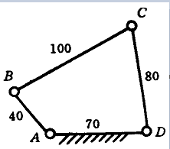
题一、7图
7．上图所示的铰链四杆机构中，若以AD杆为机架时，则为___________________；以AB杆为机架时，则为___________________；而以CD杆为机架时，则为___________________。
8．凸轮机构运动过程中，从动件不产生冲击的运动规律有 和 运动规律。
9．渐开线的形状取决于 。
10．斜齿轮在 上具有标准模数和标准压力角。
11．周转轮系中，差动轮系与行星轮系的主要区别在于其具有的自由度数目为 。
二、选择题（每小题2分，共20分） 得分：

1．机器与机构的本质区别是什么？（ ）
A．是否能完成有用的机械功或转换机械能
B．是否由许多构件组合而成
C．各构件间能否产生相对运动
D．两者没有区别
2. 机构具有确定运动的条件是（ ）。
A．机构的自由度大于零
B．机构的自由度大于零且自由度数等于原动件数
C．机构的自由度大于零且自由度数大于原动件数
D．前面的答案都不对
3. 当m个构件以复合铰链相联接时，其构成的转动副数应等于（ ）个。
- m+1 B．m+2 C．m-1
4. 作图示凸轮机构的速度分析时，凸轮与推杆的速度瞬心位于（ ）。
A．A点
B．B点
C．C点
D．D点
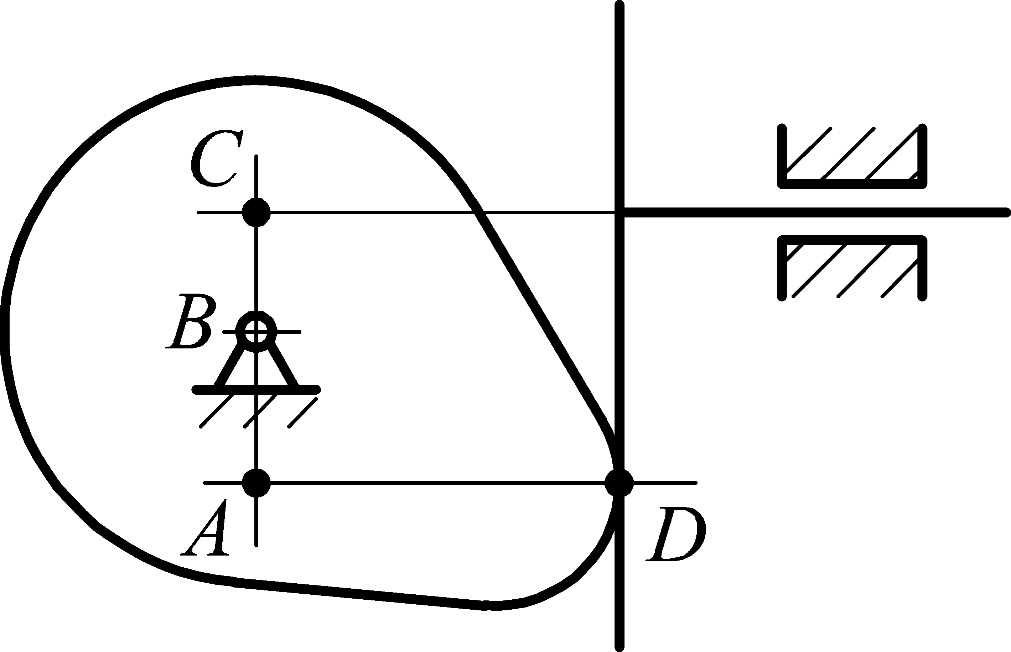
题二、4图
5. 凡是驱使机械运动的力称为驱动力，其特征是力与作用点速度方向______或成______。 （ ）
A．相同；锐角
B．相反；锐角
C．相同；钝角
D．相反；钝角
6. 运动副反力对整个机械来说是______力，而对于一个构件来说是______力。 （ ）
A．外力；外力
B．内力；外力
C．内力；内力
D．外力；内力
7. 在以转动件作为等效构件建立机器动力学模型时，其主要工作是计算等效______________和等效______________。（ ）
A．力矩；质量
B．力；质量
C．力；转动惯量
D．力矩；转动惯量
8. 曲柄摇杆机构当从动件处于两极限位置时，原动件所处位置方向线之间所夹的锐角称为（ ）。
A．压力角
B．传动角
C．极位夹角
9. 凸轮基圆半径是指（ ）。
A．理论廓线的最小向径
B．实际廓线的最小向径
C．理论廓线的最大向径
D．实际廓线的最大向径
10. 下列机构中不能实现从动件作单向间歇运动要求的是（ ）。
A．棘轮机构 B．蜗杆凸轮机构
C．槽轮机构 D．摆动直线导杆机构
三、试计算图示机构的自由度，须指明机构中出现的复合铰链、局部自由度和虚约束，并说明需几个原动件才有确定运动。（本题共10分） 得分：
题三图
G
B
A
C
E
D
F
H
四、在图示的双滑块机构中，转动副A和B处的细线小圆表示摩擦圆，在滑块1上施加有力P驱动滑块3向上运动。试画出图示位置时构件1、2和3所受的作用力的方位（不考虑构件的重量及惯性力，移动副处摩擦角为φ=10°）。
（本题共10分） 得分：
题 四 图
Q
B
A
P
2
3
1
4
v₁
v₃
五、图示的凸轮机构中，滚子推杆与凸轮在A点接触，试用图解法确定：
1、图示位置时凸轮机构的位移和压力角的大小；
2、当凸轮从图示位置逆时针转过90˚时，推杆在凸轮上的接触点；
3、当凸轮从图示位置逆时针转过90˚时，推杆位移和压力角的大小。
（注意：直接在图中完成，保留必要的作图线条）。（本题共10分） 得分：
A
O

题 五 图
六、如图所示偏置曲柄滑块机构，已知a=20mm，b=40 mm，e=10 mm，试用作图法求出此机构的极位夹角θ、行程速比系数K和行程S，并标出图示位置的传动角。（本题共10分） 得分：

a
b
e

题 六 图
七、一对标准安装的渐开线标准直齿圆柱齿轮外啮合传动，已知：m=4mm， z₁=20，z₂=30，α=20°，试计算下列几何尺寸：
1、两轮的分度圆直径d₁，d₂；
2、两轮的齿根圆直径d_{f1}，d_{f2}；
3、两轮的基圆直径d_{b1}，d_{b2}；
4、顶隙C；
5、若安装中心距增至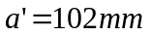，试问上述各值有无变化？
（本题共10分） 得分：
八、在图示的轮系中，已知各轮的齿数z₁=20，z₂=60，z₄=z₆=40，z₃=50，
z₅=20，且各轮均为正确安装的标准齿轮，各齿轮的模数相同。当齿轮1以900r/min按图示方向转动时，确定齿轮6转速的大小和方向。
（本题共10分） 得分：
题 八 图
1
2
3
4
5
6

